***S A Í N T P Í E R R E D’ A L V E Y***

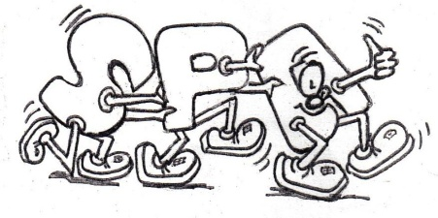

**SAÍNT PÍERRE ANÍMATÍONS** vous invite à participer à son

ASSEMBLEE GENERALE qui aura lieu le

**Mercredi 8 février 2019 à 20 h**

**SALLE DES FETES – chef lieu**

***ORDRE DU JOUR :***

* ***Bilan de l’année 2018: rapport moral et financier***
* ***Approbation des comptes***
* ***Cotisations adhérents 2019***
* ***Renouvellement des membres du conseil d’administration et du bureau***

**L’AG sera suivie d’une réunion de CA avec le nouveau bureau :**

* ***Animations 2019***
* ***Questions diverses***

La Présidente,

Yvette RUBOD

**Les postes de président, vice-président et secrétaire vont être vacants,**

Imprimé par nos soins

**nous avons besoin de volontaires pour renouveler le bureau… Merci !**

**Vous avez un peu de temps ? Rejoignez- nous ! Apportez-nous vos idées,**

**votre aide et votre bonne humeur pour créer de l’animation dans la commune !!!**

